**Шпет Кристина Янова (Szpedowna Krystyna Fruzyna)**

10.10.1826 – крещение, крестные родители Шушкевич Томаш и Сушкевич Праскевия с деревни Разлитье (НИАБ 136-13-1051, л.69, №59/1826-р (коп)).

25.01.1834 - помещичья крестьянка, в ревизию 1834 года на 25.01.1834 – 6 лет (родилась около 1828 года), жила в доме 5 (НИАБ 333-9-543, л.137).

**НИАБ 136-13-1051** Лист 69. **Метрическая запись №59/1826-р (коп).**

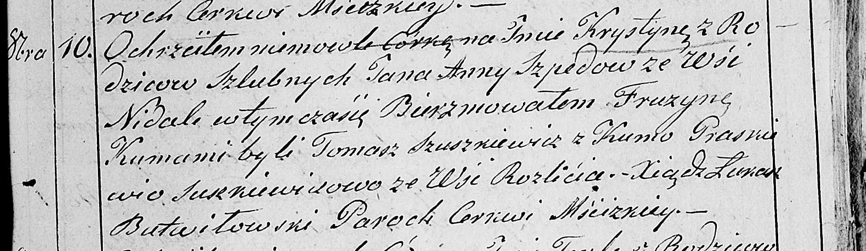

Мстижская Крестовоздвиженская церковь церковь. 10 октября 1826 года. Метрическая запись о крещении.

Szpedowna Krystyna Fruzyna – дочь: Шпет Кристина Янова, деревня Недаль.

Szped Jan – отец: Шпет Ян Иосифов, деревня Недаль.

Szpedowa Anna – мать: Шпет Анна Степанова, деревня Недаль.

Szuszkiewicz Tomasz – крестный отец.

Suszkiewiczowa Praskiewia – крестная мать, с деревни Разлитье.

Butwiłowski Łukasz – ксёндз.

**НИАБ 333-9-543**

Ревизские сказки помещичьих крестьян и дворовых Борисовского уезда за 1834 год от литеры С по Ф

лист 67 Ревизская сказка

1834 года генваря 25 дня Минской губернии Борисовскаго уезда имения Мстижа с деревнями к оному принадлежащими помещика бывшаго Борисовскаго предводителя дворянства Иосифа Михайлы сына Слизень и состоящих мужеска и женска пола дворовых людях и крестьянах

лист 135об-136 деревня Нидали

№5 Иосиф Алексеев Шпет 41 - ?

Иосифа сыновья Иван 15 - ?

Ивана сын Василий вновьрожд- ?

Иосифа 2й сын Сымон 10 - ?

Сымона сын Федор вновьрожд- 4

Иосифа сын 3й Григорий вновьрожд - 13

Иосифа жена Магдалена 47

Ивана жена Анна 27

его дочери Кристина 6

Марьянна 3

Тереса 1

Сымона жена Матруна 26

его дочь Зося 3

Анна 1

Иосифа дочь Агата 30

помещичья крестьянка, в ревизию 1834 года на 25.01.1834 – 6 лет (родилась около 1828 года), жила в доме 5 (НИАБ 333-9-543, л.137).